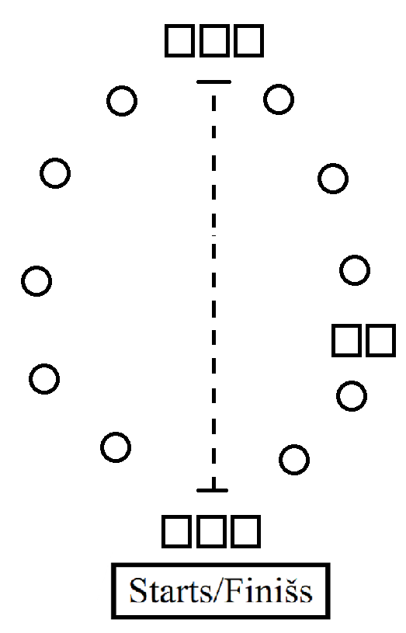

15. shēma

1. Starts punktā A
2. Vienas sasaites maršruts A – C – A
3. Otras sasaites maršruts A – B – C – A
4. Punktos B un C obligāta vadošā dalībnieka maiņa
5. No punkta C uz punktu A pašu ierīkota dulfera virve
6. Finišs punktā A

C

A

B

KTT A b grupa (Sasaite)